武汉科技大学2023年依据学测成绩招收台湾高中毕业生简章
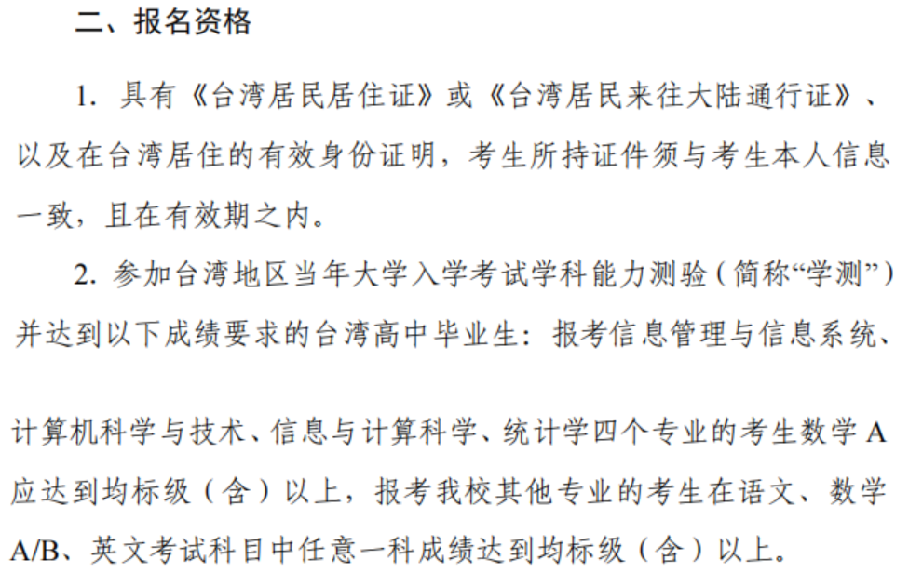
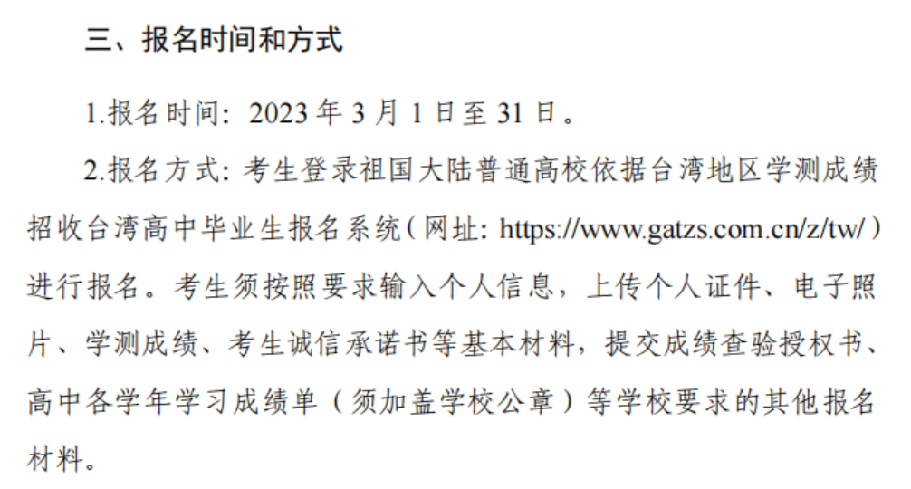
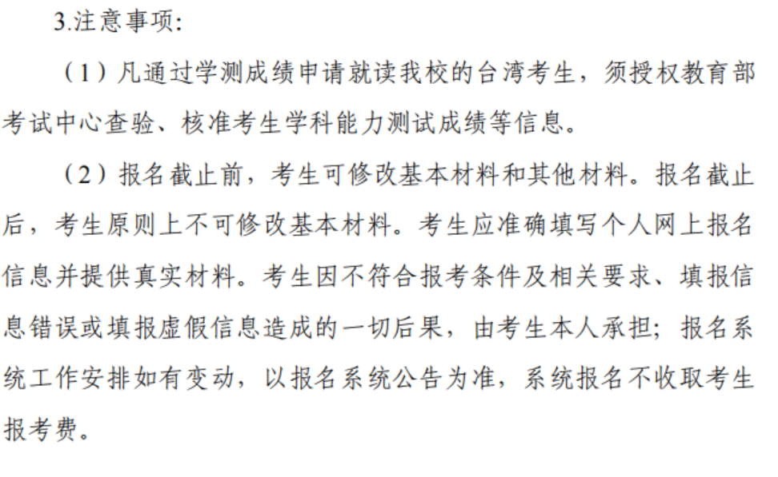
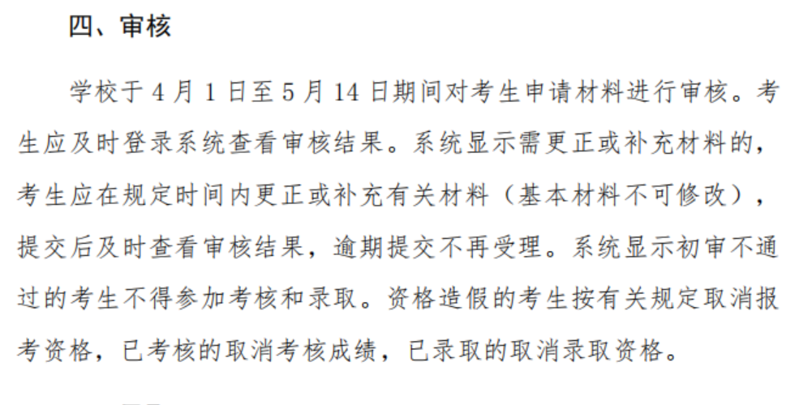
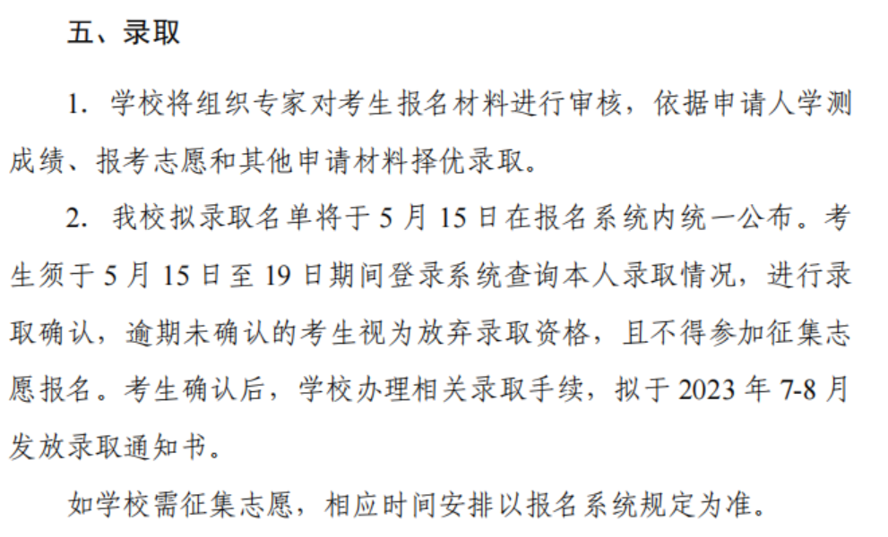
网址：http://zs.wust.edu.cn/#/index/functionColumn/article/details?wzid=5af49bc3-8457-496b-860f-0cd6d3e8b83b&lmid=0d5fa322-a8b1-40c7-bf68-53b9a7287d01

